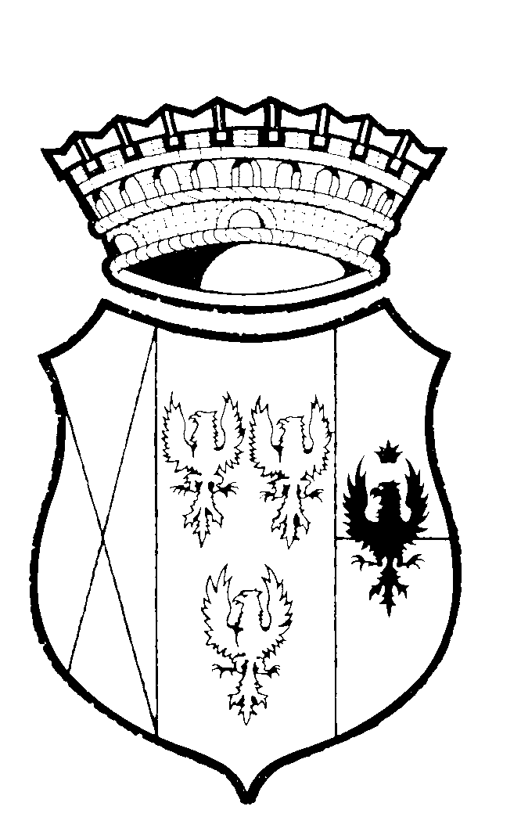
VIA S. BOAGNO 11
17015 - CELLE LIGURE
Tel. 019/99801
Fax 019/993599
info@comune.celle.sv.it
www.comune.celle.sv.it
CF 00222000093
PIVA 00333440097
COMUNE DI
CELLE LIGURE

PROVINCIA
DI SAVONA

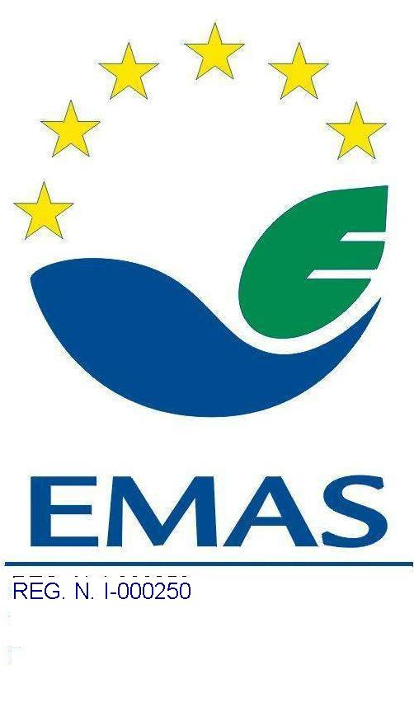
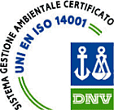

Servizio Cultura – Pubblica Istruzione
Sport – Turismo
Tel. 019-99.40.56 - Fax 019-99.40.57
e-mail: turisport@comunecelle.it

Celle Ligure, 8 Giugno 2005

Oggetto:
Incontro con l’informazione su
- Navicelle 2005 – 9° Edizione
- 17° Meeting Arcobaleno AtleticaEuropa
- 1996-2005: 10 anni consecutivi Celle Ligure Bandiera Blu FEE
- Turismo sportivo: una risorsa per il comprensorio della Riviera del Beigua
- Impianti sportivi a Celle Ligure: dopo il Palasport restyling per lo Stadio Olmo

Il Comune di Celle Ligure promuove un incontro con gli amici della carta stampata e dei media per presentare alcune delle manifestazioni più importanti della imminente stagione estiva, unitamente ad iniziative e progetti nell’ambito turistico sportivo.

L’appuntamento è fissato per le ore 20.15 di Mercoledì 15 giugno 2005, presso i Bagni Stella del Sud – Lungomare Crocetta – Celle Ligure.
La serata seguirà il seguente programma:
Ore 20.15 – Incontro con i rappresentanti del mondo dell’informazione.
Ore 21.00 – Palco Centrale – Lungomare Crocetta. Presentazione degli atleti protagonisti del “1° Meeting Arcobaleno Hammer” e del “17° Meeting Arcobaleno AtleticaEuropa”
Ore 21.30 – Serata spettacolo dedicata alla canzone dialettale, in compagnia del gruppo musicale “GLI AEDI”.

Confidando nella Vostra partecipazione, si porgono nell’occasione i più cordiali saluti.

L’Addetto Stampa del Comune di Celle Ligure
(Alessandra Zacco)

